
单 元 优 化 总 结

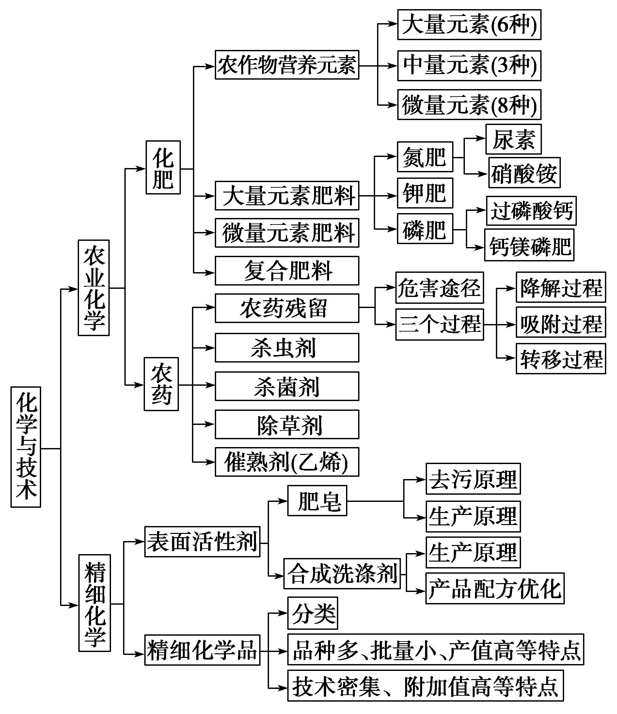

专题一 化肥与农药的分类、特点和用途
化肥
化学肥料 | 实例 | 特点与用途
氮肥 | NH₄Cl、NH₄HCO₃、CO(NH₂)₂等 | 能促使农作物的茎、叶生长茂盛，叶色浓绿
磷肥 | Ca₃(PO₄)₂、Mg₃(PO₄)₂、普钙以及重钙等 | 能促使农作物的根系发达，增强抗寒、抗旱能力，还能促进农作物提早成熟，穗粒饱满并且增多
钾肥 | KCl和K₂SO₄等 | 能促使农作物生长健壮，茎秆粗硬，增强对病虫害和倒伏的抵抗能力，并能促进糖分和淀粉的生成
续 表
化学肥料 | 实例 | 特点与用途
复合肥料 | NH₄H₂PO₄，KNO₃等 | 含有两种或两种以上营养元素的化肥

农药
农药 | 实例 | 特点与用途
杀虫剂 | 有机氯类、有机磷类、氨基甲酸酯类、拟除虫菊酯类化合物 | 高效、低毒、低残留
杀菌剂 | 石硫合剂、波尔多液等 | 能有效杀死果树和农作物的病菌
植物生长调节剂 | 乙烯、乙烯利等 | 促进果实成熟、抑制植物生长
对环境的污染
农业上化肥的过量施用和水土流失，加上日常生活中含磷洗涤剂的使用，会造成近海和湖泊中的水体富营养化。水体中植物营养素的增加，使藻类和其他浮游生物大量繁殖，使水中的溶解氧急剧减少，导致鱼类大量死亡，产生“赤潮”或“水华”现象。农药的大量使用，一方面也会造成水体污染，另一方面会通过食物链危害人体健康。
霉酚酸酯(MMF)是器官移植中抑制细胞增殖最常用的药物。下列关于MMF的说法正确的是( )
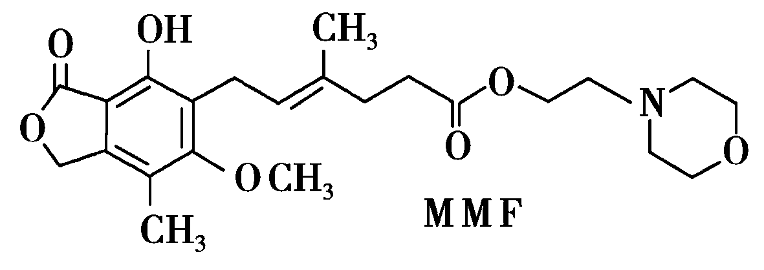
A．MMF能溶于水
B．MMF能发生取代反应和消去反应
C．1 mol MMF能与6 mol氢气发生加成反应
D．1 mol MMF能与含3 mol NaOH的水溶液完全反应
【解析】 MMF中有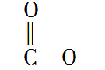、酚羟基、—O—、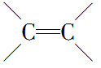 官能团。由于酯基、醚键、烃基均为憎水基，只有—OH为亲水基且MMF中含有23个碳原子，因此，MMF不溶于水，故A项错误；由于MMF中无—X及醇羟基，因此，MMF不能发生消去反应，故B项错误；由于1 mol MMF中含有1 mol苯环和1 mol碳碳双键(酯基与H₂不发生加成反应)，因此，1 mol MMF能与4 mol H₂发生加成反应，故C项错误。由于1 mol MMF中含有2 mol酯基和1 mol 酚羟基，因此，1 mol MMF能与含3 mol NaOH的水溶液完全反应，故D项正确。
【答案】 D
专题二 油脂和矿物油的比较
物  质 | 油脂 |  | 矿物油
物  质 | 脂肪 | 油 | 矿物油
组  成 | 含饱和烃基较多 | 含不饱和烃基较多 | 多种烃(饱和烃、不饱和烃、芳香烃)的混合物
组  成 | 多种高级脂肪酸的甘油酯 |  | 多种烃(饱和烃、不饱和烃、芳香烃)的混合物
性质 | 脂肪为固态，油为液态。具有酯的性质(能水解)。油兼有烯烃性质 |  | 具有烃的性质，不能水解
鉴别 | 加含有酚酞的NaOH溶液，加热，红色变浅 |  | 加含有酚酞的NaOH溶液，加热，无变化

油脂A的通式为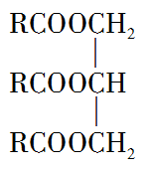，(烃基R—中不含有三键)，0.1 mol的A与溶有96 g溴的四氯化碳恰好完全反应，0.1 mol的A完全燃烧时生成的CO₂和H₂O的物质的量之和为10.6 mol。求油脂A的结构简式，写出油脂A氢化的化学方程式。
【解析】 从油脂A与溴发生加成反应的物质的量之比可求出油脂A分子中双键的个数。然后从与A具有相同碳原子数的高级饱和脂肪酸甘油酯应具有的分子式通式，推知油脂A的分子式通式。最后从燃烧后生成的CO₂和H₂O的总物质的量可求出油脂A的分子式和结构简式。
【答案】 设与油脂A中羧酸具有相同碳原子数的饱和高级脂肪酸为C_{n}H_{2n}O₂，则形成的甘油酯的分子式通式为C_{3n＋3}H_{6n＋2}O₆。因0.1 mol A耗Br₂的物质的量为0.6 mol，即1 mol的A完全与Br₂加成耗Br₂为6 mol，故油脂A是不饱和高级脂肪酸的甘油酯，每个不饱和高级脂肪酸中应含有两个。A的分子式为C_{3n＋3}H_{6n＋2－12}O₆即为C_{3n＋3}H_{6n－10}O₆。每摩尔A完全燃烧可生成CO₂为(3n＋3)mol，生成H₂O为(3n－5)mol，故有0.1×(3n＋3)＋0.1×(3n－5)＝10.6，n＝18。所以A的结构简式是：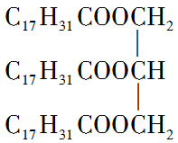。油脂A氢化的化学方程式为：